**审核计划**

|  |  |  |  |  |  |  |  |  |  |  |  |  |  |  |
| --- | --- | --- | --- | --- | --- | --- | --- | --- | --- | --- | --- | --- | --- | --- |
| 受审核方名称 | | 任丘市昊宇传动机械有限公司 | | | | | | | | | | | | |
| 注册地址 | | 任丘市石门桥镇史村106国道西侧 | | | | | | | | | | | | |
| 经营地址 | | 任丘市石门桥镇史村106国道西侧 | | | | | | | | | | | | |
| 联系人 | | 刘倩 | | | 联系电话 | | 13931715301 | | | 邮编 | | 1 | | |
| 最高管理者 | |  | | | 联系电话 | |  | | | 邮箱 | |  | | |
| **合同编号**. | | 0182-2020-Q-2022 | | | **审核领域** | | **■**QMS**□**EcMS**□**EMS**□**OHSMS  **□FSMS** **□HACCP** **□EnMS** | | | | | | | |
| **审核类型** | | **□初次认证第（二）阶段****■监督审核** **□再认证 □扩项审核 □其他** | | | | | | | | | | | | |
| **审核方法** | | □现场审核 ■远程审核 □现场结合远程审核 □非现场审核（仅限一阶段） | | | | | | | | | | | | |
| **远程审核方式** | | ■**音频**■**视频□数据共享**■**远程接入** | | | | | | | | | | | | |
| **远程审核资源** | | ■**网络** ■**智能手机 □台式电脑** ■**笔记本电脑 □录像机 □照相机 □可穿戴设备** | | | | | | | | | | | | |
| 审核目的 | | ■**验证管理体系实施运行的符合性及有效性。** | | | | | | | | | | | | |
| 审核范围 | | 链轮、齿轮、立体车库传动配件及冶金矿山设备传动配件的生产（资质许可范围内除外）。 | | | | | | | | | 专业  代码 | 17.10.01;17.10.02;18.01.05 | | |
| 审核准则 | | **■GB/T19001-2016/ISO 9001:2015**  **■适用于受审核方的法律法规及其他要求； ■认证合同**  **■受审核方管理体系文件 (手册版本号：**QMS/SC-RQHY-2019 A/0**)** | | | | | | | | | | | | |
| 审核日期 | | **远程审核于****2022年05月15日 上午至2022年05月15日 下午(共****1.0天)** | | | | | | | | | | | | |
| 审核语言 | | **■普通话**□**英语**□**其他** | | | | | | | | | | | | |
| 审核组成员 | | | | | | | | | | | | | | |
| 组内身份 | 姓名 | | 性别 | 注册证书号 | | | 专业代码 | | 联系电话 | | | | | 见证安排 |
| 组长 | 周文廷 | | 男 | 2019-N1QMS-1244880 | | | 17.10.01,17.10.02,18.01.05 | | 13831886852 | | | | |  |
| 组员 | 范雯 | | 女 | 2021-N0QMS-1283054 | | |  | | 18526190477 | | | | |  |
| **承诺: 在审核过程中接触的有关受审核方特定产品或机密信息，未经受审核方书面同意不得透露给第三方。当法律要求需要信息提供给第三方时，公司书面通知受审核方所要提供的信息。** | | | | | | | | | | | | | | |
| 审核组长 |  | | | 审核方案  管理人员 | | 李凤娟 | | 受审核方  签字及公章 | | | | |  | |
| 联系电话 | 13831886852 | | |
| 日期 | 2022.5.14 | | | 日期 | | 2022.5.14 | | 日期 | | | | |  | |

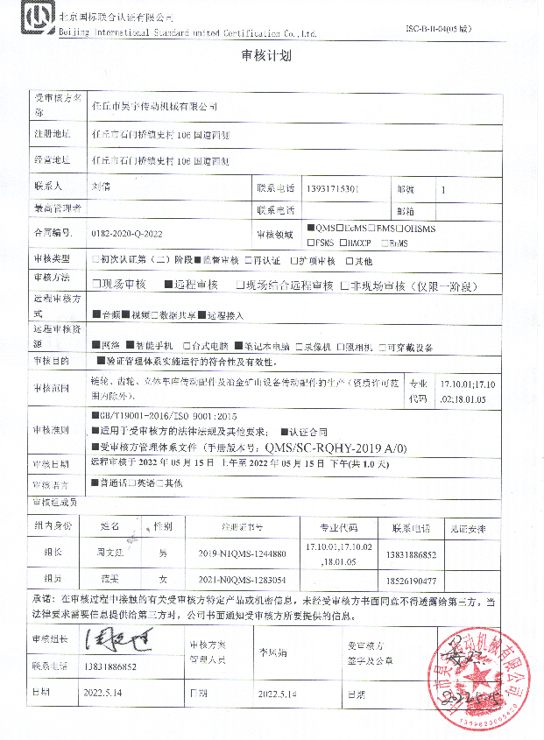

|  |  |  |  |  |  |
| --- | --- | --- | --- | --- | --- |
| **审核日程安排** | | | | | |
| **日期** | **时间** | **部门** | **过程** | **涉及条款** | **审核人员** |
| **2022-5.15** |  |  |  |  |  |
|  | **08:30-08:45** |  | **首次会议** |  | **AB** |
|  | **08:45-10:00** | **领导层** | （内外部因素、相关方的需求和期望、体系策划过程、管理承诺相关过程、资源提供过程、内外部沟通、管理评审过程、产品实现策划、顾客投诉处理、监视和测量规划和持续改进等）  对上次审核问题整改情况的确认；事故事件及起处理情况等 | QMS：**4.1/4.2/4.3/4.4/5.1/5.2/5.3/6.1/6.2/6.3/7.1.1/9.1.1/9.2/9.3/10.1 /10.3** | **AB** |
|  | 10:00-12：00 | 办公室 | 部门职责和权限；目标实现情况；人员聘用，组织知识、培训，能力、意识的培养；企业知识管理的方法、措施及效果；沟通方式和内容，形成文件的信息；分析与评价；内部审核实施及有效性； | QMS:**5.3/6.2/7.1.27.1.6/7.2/7.3/7.4/7.5/9.1.3/9.2/10 .2** | **审核员AB** |
|  | **12:00-13:00** | **休息** |  |  |  |
|  | 13:00-14:30 | 供销部含库房 | 部门职责和权限；目标实现情况；市场开拓，产品和服务的要求，**外部提供的过程、产品和服务的控制**，顾客财产；交付后活动；顾客满意 | 5.3/6.2/8.2/8.4/8.5.3/8.5.5/9.1.2 | **审核员AB** |
|  | **14:30-17:15** | **生技部** | 岗位、职责和权限； 部门目标和实现计划；基础设施；运行环境；监视和测量资源； 运行的策划和控制；产品的设计和开发；生产和服务提供的控制；标识和可追溯性管理；产品防护；交付后活动；更改控制；产品和服务的放行；不合格品控制。 | QMS: **5.3/6.2/7.1.3/7.1.4/7.1.5/8.1/8.3/8.5.1/8.5.2/8.5.4/8.5.6/8.6/8.7** | **审核员AB** |
|  | 17:15-17:30 |  | 末次会议 | 审核发现宣告 | **AB** |